

最優秀賞

おじいちゃんのかぼちゃとベーコンのクリームソース

**杉本　芽生子さん・龍一さん**

材料（4人分）

■かぼちゃ…1/4個　■玉ねぎ…1個　■ベーコン…200ｇ　■粉チーズ…100ｇ

■牛乳…300cc　■生クリーム…100cc　■黒こしょう…適量　■チキンコンソメ…適量

■オリーブオイル…適量　■塩…適量　■パセリ…適量　■スパゲティ…400ｇ

①かぼちゃ2/3と玉ねぎはスライスする。

②残りのかぼちゃは角切りにする。

③ベーコンは棒状に切る。

④鍋にオリーブオイルを入れて、①を弱火でじっくり炒める。十分に炒めたら水とチキンコンソメを入れて煮込む。仕上げに牛乳と生クリームを入れてひと煮立ちさせてブレンダー又はミキサーでピューレにする

⑤スパゲティを茹で始める。

⑥フライパンにオリーブオイルを入れて③のベーコンを炒める。

⑦ベーコンを取り出して④のかぼちゃピューレを入れて温める。

⑧スパゲティが茹で上がる１分前に②のかぼちゃの角切りを茹でる。

⑨茹で上がったスパゲティを⑦に入れて塩で味をととのえて皿に盛る。

⑩ベーコン、粉チーズ、パセリ、黒こしょうをトッピングして出来上がり。

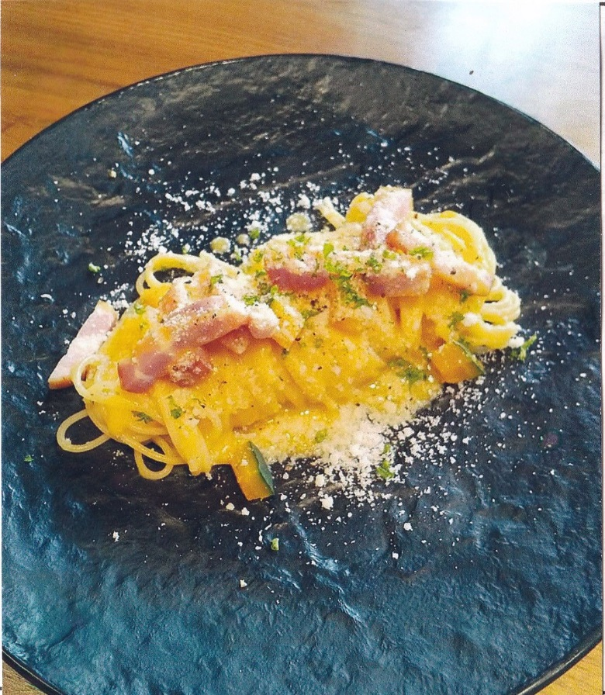



優秀賞

泉州水なすの白みそ豆乳坦々パスタ

**奥村　連理さん・愛さん**

材料（４人分）

■水なす…１個半　■玉ねぎ…半分　■合いびきミンチ肉…150ｇ

■にんにく…2かけ　■パスタ…300ｇ　■豆みょう…適量　■豆乳…300ｍｌ

■とりがらスープ…小さじ2　■白みそ…大さじ1　■白すりごま…大さじ2

■オリーブオイル…小さじ1　■しょうゆ…小さじ1

■豆ばんじゃん…小さじ1～2　■ごま油…少量　■白ごま…少量

①たまねぎを粗みじん切り。

②水なすを粗みじん切り。

③にんにくをみじん切り。

④パスタをゆでる。

⑤フライパンにオリーブオイルをひいてにんにくをいためる。

⑥香りがたってきたら合いびきミンチ肉をいためる。

⑦肉の色がかわってきたらたまねぎと水なすをいれていためる。

⑧豆乳をいれる。

⑨とりガラスープとしょうゆとしろすりごまをいれる。

⑩白みそをいれてとかす。

⑪水けを切ったパスタをお皿に盛る。

⑫パスタのうえに具材をのせてごま油を少したらす。

⑬上に豆みょうをのせて白ごまをパラッとふる。

※上記（子ども用）盛り付けが終わったら豆ばんじゃんを具材の中に足して同様に盛り付ける。

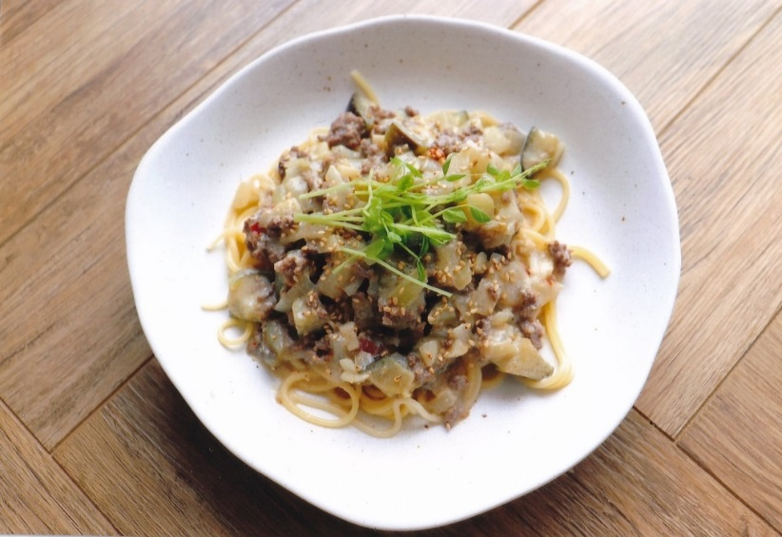



優秀賞

　筍と豚肉の和風ペペロンチーノ

**家　航さん・ゆかりさん**

材料（４人分）

■筍水煮…200ｇ　■豚バラ薄切り…240ｇ　■三つ葉…20ｇ

■スパゲッティ…400ｇ　■にんにく…2かけ　■タカの爪輪切り…適量

■めんつゆ（2倍濃縮）…大さじ8　■塩コショウ…適量

■ブラックペッパー…少々

①筍は水洗いし、いちょう切りのうす切りにする。

②豚肉は一口大に切る。

③三つ葉は3ｃｍの長さに切る。

④にんにくはみじん切りに切る。

⑤スパゲッティを茹でる。

⑥フライパンに豚バラを炒めて脂が出てきたらにんにく、タカの爪を入れ、香りがたったら、筍を入れて炒め、めんつゆを入れ味をつける。

⑦茹で上がったスパゲッティを入れ、味が薄ければ塩、コショウを加え火にかけ和える。

⑧盛り付けて、上に三つ葉をのせ、ブラックペッパーを振る。

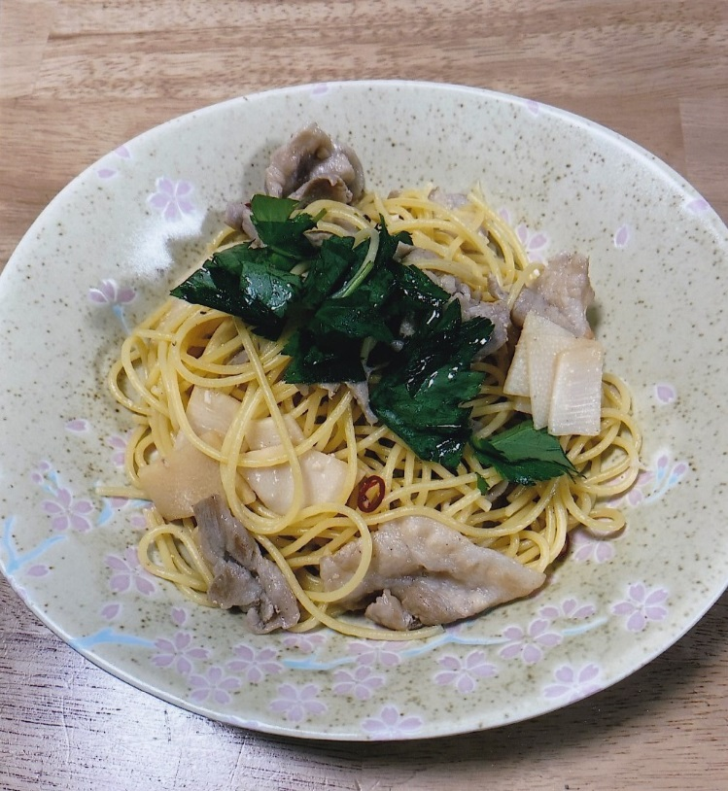



入選

水ナスとモッツァレラのボロネーゼ

**荒木　秀太さん・恵里さん**

材料（４人分）

■水なす…１本　■豚ミンチ…200ｇ　■パスタ…400ｇ

■１口モッツァレラチーズ…1パック

■オリーブオイル…大さじ4　■にんにくチューブ…3cm

★ケチャップ…大さじ10　★チキンコンソメ…１個　★みりん…大さじ4

★酒…大さじ4　★ウスターソース…大さじ4　★塩こしょう…適量

①フライパンににんにくとオリーブオイルを入れ、切った水ナスをいためる。水ナスに火が通れば豚ミンチを入れる。

②★を入れ、全体的にしっかり混ぜる。

③火を止めモッツァレラを入れる。

④湯がいたパスタを入れる。

⑤混ぜたら完成！！

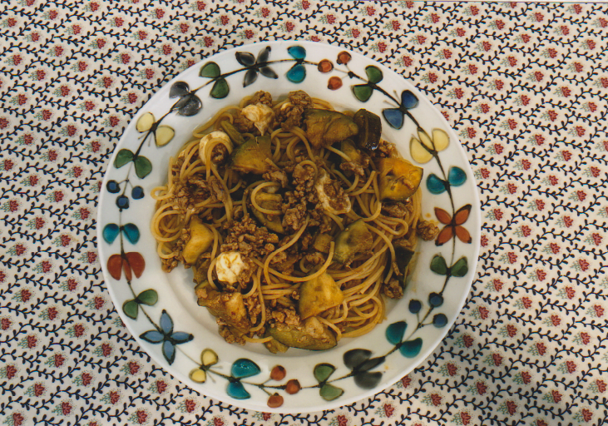



入選

とろろの冷せいパスタ三つ葉をそえて

**原口　大志さん・幸子さん**

材料（4人分）

■長いも…360ｇ　■三つ葉…2束　■わさび…5cm　■パスタ…400ｇ

・だし

■水…200cc　■しょうゆ…20cc　■みりん…20cc　■だしの素…少々

①鍋にだしの材料を入れ、火にかける。

②パスタをゆでる。

③長いもの皮をむきすりおろし、だしを大さじ２、わさびを加える。

④三つ葉をざく切りにする。

⑤ゆで上がったパスタを氷水でしめる。

⑥パスタを皿にもりつけ、とろろをかけて三つ葉をのせて、だしを全体にまわしかける。

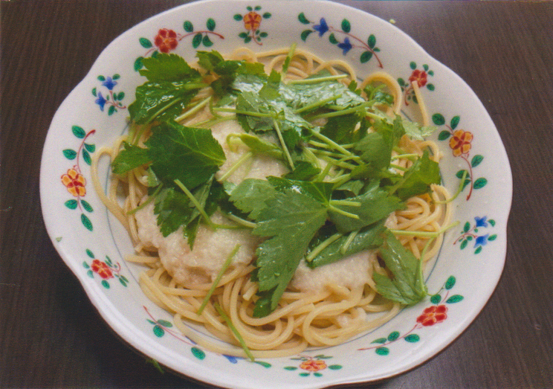



入選

水ナスとカットトマトとベーコンのペンネ

**仮屋　千悠さん・直子さん**

**・**

材料（4人分）

■ペンネ…150ｇ　■水ナス…2個　■ベーコン…140ｇ　■カットトマト缶…1缶

■おろしにんにく…小さじ2　■オリーブオイル…小さじ1

■コンソメ…小さじ2　■塩コショウ…少々　■粉チーズ…少々

①水ナスを乱切りにする。

②ベーコンを一口サイズに切る。

③フライパンに油を１ｃｍくらい入れ、水ナスを揚げ焼きにする。

④鍋に湯を沸かし、ペンネを茹でる。

⑤先ほど使ったフライパンの油をとり、そこにオリーブオイル、おろしにんにくを入れて、香りが立ったら、ベーコンを入れ少しカリッとするまで焼く。

⑥⑤にカットトマト缶を入れ少し水分を飛ばし、揚げ焼きにした水ナス、ゆでたペンネを入れ、コンソメ、塩、コショウで味をととのえる。

⑦皿にもりつけ、粉チーズをかけて出来上がり。

